Інформаційна картка
учасника другого (обласного) туру
всеукраїнського конкурсу
«Учитель року - 2015»

 | Прізвище, ім’я та по батькові | Кондратюк Людмила Мирославівна
 | Фото Конкурсанта | 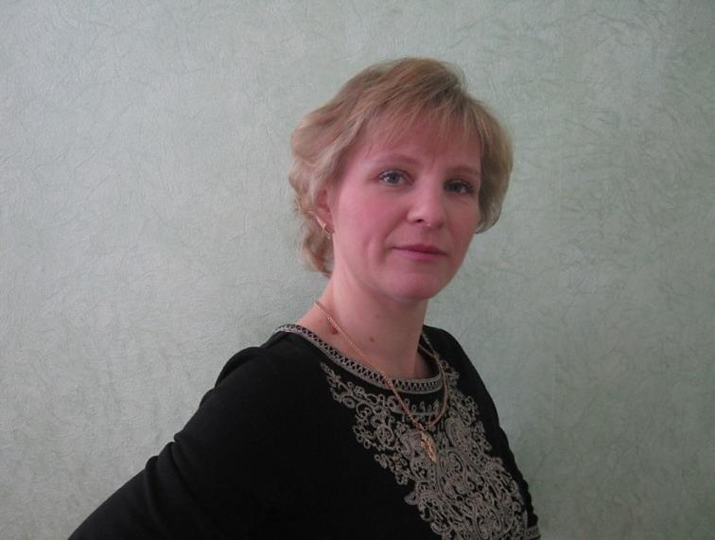
 | Місце роботи (найменування освітнього закладу відповідно до статуту) | Загальноосвітня школа І-ІІІ ст. села Жидичин Ківерцівського району
 | Посада | учитель української мови та літератури
 | Педагогічний стаж роботи | 15 років
 | Кваліфікаційна категорія | спеціаліст першої категорії
 | Звання
8. | Ваше педагогічне кредо | «Будьте, як ті діти…»  (Матв. 18:3)
9. | Посилання на сайт чи блог учителя | kondratuc-ludmula.webnode.com.ua

